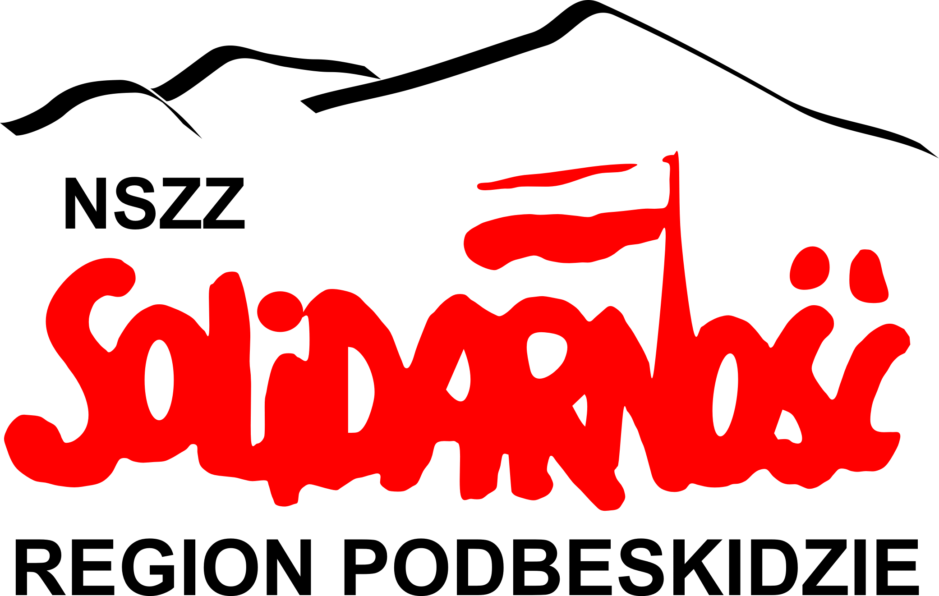

STANOWISKO
Zarządu Regionu Podbeskidzie NSZZ “Solidarność”
z 29 kwietnia 2013 roku
w sprawie: przebiegu drogi ekspresowej S1 na odcinku Mysłowice – Bielsko-Biała

Zarząd Regionu Podbeskidzie NSZZ “Solidarność” zdecydowanie protestuje przeciwko wariantowi A planu budowy drogi ekspresowej S1 na odcinku od węzła „Kosztowy II” w Mysłowicach do węzła „Suchy Potok” w Bielsku-Białej. Wybór tego wariantu oznaczałby budowę drogi na obszarze górniczym, eksploatowanym przez Przedsiębiorstwo Górnicze „Silesia” w Czechowicach-Dziedzicach, a to skutkowałoby znacznym ograniczeniem możliwości rozwoju tej spółki, wstrzymaniem inwestycji, co doprowadzi do zmarnowania drugich co do wielkości złóż węgla kamiennego w Polsce i do likwidacji tysięcy miejsc pracy.
Załoga „Silesii” przez wiele lat z determinacją broniła swej kopalni przed likwidacją. Udało się nie tylko uratować to przedsiębiorstwo, ale też doprowadzić do jego rozwoju. Dziś PG „Silesia” zatrudnia 1600 osób, zapewniając jednocześnie pracę tysiącom kooperantów w branżach pozagórniczych. Tego nie można zaprzepaścić.
Niedopuszczalny jest wybór wariantu A budowy drogi ekspresowej S1 na odcinku od węzła „Kosztowy II” w Mysłowicach do węzła „Suchy Potok” w Bielsku-Białej, bo inwestycja w tej formie będzie za sobą nieść krzywdę tysięcy rodzin oraz gospodarczą i społeczną degradację gminy Czechowice-Dziedzice, a także znacznej części powiatu bielskiego.

Zarząd Regionu Podbeskidzie
NSZZ “Solidarność”

Bielsko-Biała, 29 kwietnia 2013 roku

